ТСП-44 задание по математике 18.06.20 (1 пара)
Работу выполнить в рабочих тетрадях, скан работы оправить на почту marina.-2277@mail.ru
Тема занятия «Площадь криволинейной трапеции».
- Изучить п.29 учебника «Алгебра 10-11» (Колмогоров), стр.185-1888.
- Записать определение криволинейной трапеции.
- Выполнить рис.119(а,д)
- Записать теорему для вычисления площади криволинейной трапеции
- Изучить и записать решение примера на стр.187(выполнив рис.121)
- Решить №353(а,г)
Пример оформления задачи
№353(б)
y=sinx , y=0,х=0,х=п
F(x)= -cosx
S=F(п)-F(0)= - cosп-(-cos0)=-(-1)+1=2кв.ед.

ТСП-44 задание по математике 18.06.20 (2 пара)
Работу выполнить в рабочих тетрадях, скан работы оправить на почту marina.-2277@mail.ru

Тема занятия Практическая работа № 37-38
«Вычисление площади криволинейной»
1. Повторить теоретический материал и изучить образцы решения примеров
2. Выполнить задания практической работы.

Методические указания
Теоретический материал
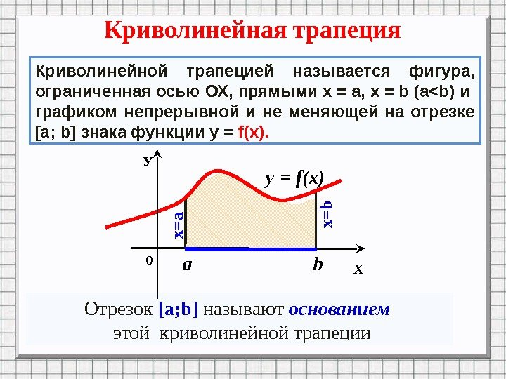 | 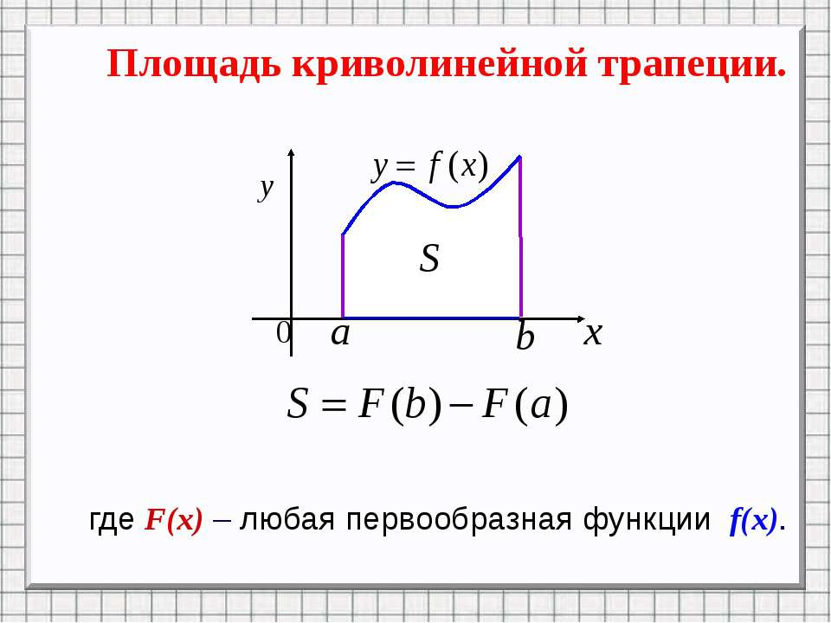

Пример 1. Найти площадь криволинейной трапеции, изображённой на рисунке
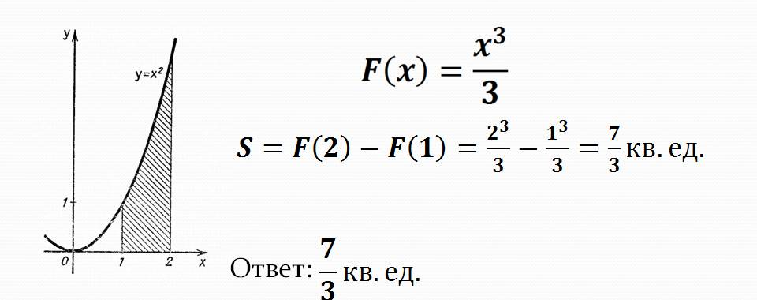

Пример 2:
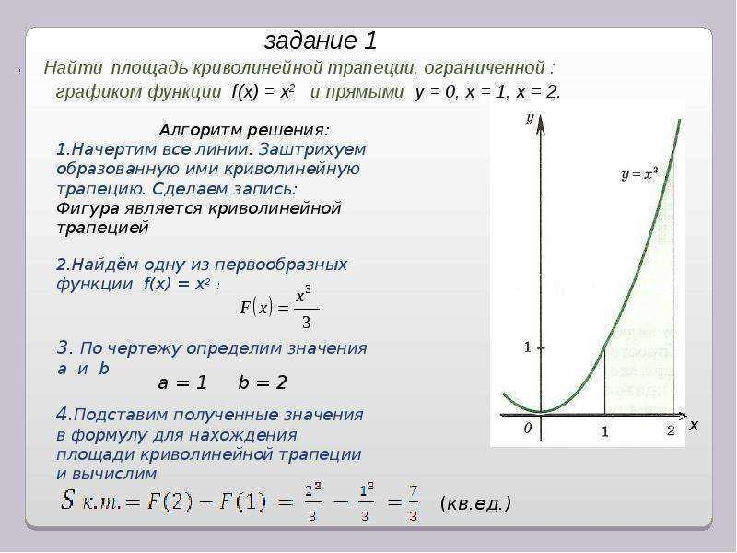

Задания практической работы:
Вариант 1  Выполнить № 354(а,б),№355(в,г),  №356(а,б) из учебника Алгебра 10-11, А.Н.Коломогоров | Вариант 2  Выполнить № 354(в,г),№355(а,б),  №356(в,г) из учебника Алгебра 10-11, А.Н.Коломогоров

ТСП-44 задание по математике 18.06.20 (3 пара)
Работу выполнить на листочках, скан работы оправить на почту marina.-2277@mail.ru
Тема занятия
«Контрольная работа №3 по теме «Начала математического анализа»
1 вариант
1. Найдите производные следующих функций:
а) f(х)= ${5х}^{7}+{2х}^{-3}$-${ 6х}^{-2}$- 4
б) f(х)=${(3х}^{7}+{6х}^{-2} )·{(2х}^{-3}$+${5х}^{2})$
в) f(х)=$\frac{{2х}^{6}-х^{2}}{х^{3}+2х}$
г) f(х)= $({6х+2)}^{7}$
д) f(х)= $х^{4}$+ cos3х
2. Найти производную в т.$х_{0}$ , если f(х)=3sinх – cosх + tg х , $х_{0}$ =п/3
3. Решить неравенство:
$f^{'}$(х)>0, если f(х)=2х³+6х²
4. Найти наибольшее и наименьшее значения функции f(х)=х³-3х²-9х+10 на [-2;4]
5. Для f(х)=2х-2 найдите:
а) общий вид первообразных
б) первообразную, проходящую через т.А (2;4)

2 вариант
1. Найдите производные следующих функций:
а) f(х)= ${7х}^{5}+{4х}^{-2}-{3х}^{-6}+$
б) f(х)=${(2х}^{4}-{3х}^{-2})·({5х}^{7}-{2х}^{-4})$
в) f(х)=$\frac{{3х}^{8}-{2х}^{3}}{х^{4}+{3х}^{2}}$
г) f(х)=${(8х+4)}^{5}$
д) f(х)= $х^{5}$ + sin2х
2. Найти производную в т. $х_{0}$ , если f(х)=2sinх +cosх -ctg х, $х_{0}$=п/6
3. Решить неравенство:
$f^{'}$ (х) <0, если f(х)=4х³-6х²
4.Найти наибольшее и наименьшее значения функции f(х)=х³-9х²+15х+1 на [-2;6]
5.Для f(х)=2х+2 найдите:
а) общий вид первообразных
б) первообразную, проходящую через т.А (-2; -3)

